**ИЗМЕЛЬЧИТЕЛЬ ЛЬДА**

**МОДЕЛИ: SG128, SG156, SG158**

**РУКОВОДСТВО ПО ЭКСПЛУАТАЦИИ**

**Изготовитель: "** *Kocateq***" (Ю. Корея)**

***ХОТЯ ЭТОТ ДОКУМЕНТ ПОДГОТОВЛЕН С БОЛЬШОЙ ТЩАТЕЛЬНОСТЬЮ, СОТРУДНИКИ И ПРОДАВЦЫ НАШЕЙ КОМПАНИИ НЕ МОГУТ ПРИНЯТЬ НА СЕБЯ КАКУЮ-ЛИБО ОТВЕТСТВЕННОСТЬ, СВЯЗАННУЮ С ЕГО НЕПРАВИЛЬНЫМ ПОНИМАНИЕМ ИЛИ ИСПОЛЬЗОВАНИЕМ (В СЛУЧАЕ ВОЗНИКНОВЕНИЯ СОМНЕНИЙ В ТЕХ ИЛИ ИНЫХ ПОЛОЖЕНИЯХ НАСТОЯЩЕЙ ИНСТРУКЦИИ НЕОБХОДИМО ПРЕКРАТИТЬ ИСПОЛЬЗОВАНИЕ И ОБРАТИТЬСЯ ЗА РАЗЪЯСНЕНИЯМИ К ПРОДАВЦУ).***

|  |  |  |
| --- | --- | --- |
|  | Содержание. |  |
| 1. | Важные положения и предупреждения | 3 |
| 2. | Описание оборудования | 4 |
| 3. | Рекомендации по защите окружающей среды при выбрасывании оборудования | 5 |
| 4. | Технические характеристики | 5 |
| 5. | Установка и подключение | 5 |
| 6. | Эксплуатация оборудования | 7 |
| 7. | Очистка оборудования | 7 |
| 8. | Условия гарантии | 8 |

2

*Вы приобрели профессиональный высококачественный измельчитель льда фирмы "Kocateq"*

*(Южная Корея), сертифицированный на соответствие требованиям директив и нормативов безопасности Европейского сообщества (знак соответствия CE).*

*Благодарим за Ваш выбор и надеемся, что приобретенное Вами оборудование удовлетворит Ваши запросы и ожидания.*

*Приглашаем Вас внимательно ознакомиться с инструкцией по эксплуатации перед включением и использованием мармита, именуемого в дальнейшем машина или оборудование.*

**1. Важные положения и предупреждения.**

Эта инструкция является составляющей частью Вашего измельчителя льда и должна храниться в нормальных условиях. **Обязательно ознакомьте менеджера и персонал, отвечающий за оборудование, с содержанием этой инструкции, при смене персонала не забывайте**

**ознакамливать новых работников с требованиями, содержащимися в этой инструкции (не забывайте выполнять эту просьбу также при передаче этой машины в другую организацию или при повторной установкой машины в другом подразделении Вашей организации).**

**На момент включения машины Вам следует выделить лицо, ответственное за машину. Наш персонал проведет подробный инструктаж по правилам техники безопасности, корректной эксплуатации машины. Пожалуйста, строго следуйте предписаниям нашего персонала особенно при установке машины - это позволит Вам использовать в дальнейшем машину с наиболее высокой производительностью, позволит избежать выходов машины из строя.**

Перед установкой и использованием машины, внимательно изучите все положения этой

инструкции. **Игнорирование или невыполнение установок и указаний, содержащихся в этой**

**инструкции, приводит к преждевременным поломкам машины, ее неудовлетворительной**

**работе, аннулированию гарантийных обязательств.**

• Перед проведением процедур, связанных с переустановкой, обслуживанием, очисткой

машины, обязательно отключите машину от основной электрической сети.

• В случае если необходима переделка Вашей электрической сети, или Вы не уверены в

параметрах электрической сети, Вам следует обратиться к квалифицированному электрику

из сервисной службы для проведения соответствующих работ или консультаций.

• Устройство машины, материалы, применяемые при ее изготовлении, позволяют

использовать ее на протяжении многих лет без каких-либо затруднений.

• Машина является источником повышенной опасности, неквалифицированное использование

машины может привести к тяжелым последствиям: ожогам, электрическим травмам.

• Машина предназначена для использования предварительно проинструктированными

пользователями, не допускайте неквалифицированный персонал, детей к машине, не

позволяйте им играть с ней, разбирать ее.

• Машина предназначена для эксплуатации исключительно в закрытом помещении.

• Ни в коем случай не наливайте воду в бункер машины.

**ВНИМАНИЕ!**

Эксплуатация мармита может осуществляться Вашим персоналом, имеющим соответствующую квалификацию и официально оформленный допуск для работы на электроустановках с напряжением до 1000 В. Данная инструкция не содержит всех требований следующих нормативных документов, обязательных для выполнения персоналом организаций всех форм собственности на территории РФ: ПУЭ (Главгосэнергонадзор 6-е издание), ПЭЭП (Энергонадзор, 5-е издание), ПТБПЭЭП (Госэнергонадзор, 4-е издание), любые последствия не

3

выполнения Вашим персоналом требований вышеуказанных нормативных документов лежат на

Вашей компании. Данная инструкция и оригинал инструкции по эксплуатации являются составными частями машины и должны находиться в месте установки мармита, доступном для персонала, обслуживающего и рабочего персонала.

**2. Описание оборудования.**

**Модели SG156, SG158.**

В подавляющем большинстве рецептов приготовления безалкогольных напитков, алкогольных

коктейлей, указана необходимость использования льда. Во многих случаях для приготовления напитков используется дробленый лед. Подобный эффект получается при разбивании кубиков льда молотком. Среди наиболее популярных напитков, где используется дробленый лед можно упомянуть: кофейные напитки со льдом, ледяные чаи, алкогольные коктейли мохито. Использование льдодробилок SG156, SG158 позволяет отказаться от использования блендера, повысить производительность труда бармена, увеличить выручку от продажи холодных напитков в весенне-летний сезон. Кубики льда любой формы загружаются в бункер из нержавеющей стали. Во избежание разбрасывания льда при работе бункер закрывается откидной крышкой. Нажатие кнопки включения приводит к включению низкооборотного привода блока лезвий, двигающихся в вертикальной плоскости, лезвия захватывают лед и медленно продавливают его через блок неподвижных ножей. Скорость вращения и профиль лезвий оптимизированы для получения дробленого льда.

Технические особенности:

• Корпус из пластика ABS, крышка бункера из поликарбоната;

• поддон для сбора просыпавшегося измельченного льда;

• мощный двигатель;

• защита от перегрузки и включения при незакрытой крышке бункера;

• компактные размеры и неброский дизайн оптимальны для установки на барной стойке;

• прозрачная емкость из поликарбоната для сбора колотого льда;

• низкий уровень шума при работе;

• простое подключение к сети переменного тока 220/1/50 с помощью обычной вилки.

**Модель SG128.**

В подавляющем большинстве рецептов приготовления безалкогольных напитков, алкогольных

коктейлей, указана необходимость использования льда. Во многих случаях для приготовления напитков используется лед, измельченный до состояния шуги (сухого крупно- структурированного снега). Подобный эффект получается при строгании льда лезвием. Среди наиболее популярных напитков, где используется «строганный» лед можно упомянуть: кофейные напитки Iced Mocha Cappuccino, Iced Vanilla Coffee, Coffee Frappe, Coffee Cognac Cooler, Fake-A-Frappuccino, алкогольные коктейли Brandy Alexander Frost, Becerro's Kicker, различные коктейли "Маргарита". Использование льдодробилки SG128 позволяет отказаться от использования блендера при приготовлении большого числа напитков, повысить производительность труда бармена, увеличить выручку от продажи холодных напитков в весенне-летний сезон. Кубики льда любой формы загружаются в бункер из нержавеющей стали. Во избежание разбрасывания льда при работе бункер закрывается откидной крышкой. Нажатие кнопки включения приводит к включению привода лезвия слайсера, строгающего лед. Скорость вращения и профиль лезвия оптимизированы для получения тонко струганного льда.

Технические особенности:

• Корпус из пластика ABS;

4

• регулятор зазора между лезвием и станиной диска, вынесенный на переднюю панель,

позволяет настраивать грубость строгания;

• поддон для сбора просыпавшегося измельченного льда;

• мощный двигатель;

• наструганный лед выбрасывается из отверстия на фронтальной панели, емкость-накопитель

не входит в комплект поставки;

• защита от перегрузки и включения при незакрытой крышке бункера;

• компактные размеры и неброский дизайн оптимальны для установки на барной стойке;

• простое подключение к сети переменного тока 220/1/50 с помощью обычной вилки.

**3. Рекомендации по защите окружающей среды при выбрасывании**

**оборудования.**

Упаковочные материалы, применяемые в нашем производстве, не загрязняют окружающую

среду, являются экологически дружественными и допускают рециклирование. Поэтому при выбрасывании упаковочных материалов ими следует распорядиться соответствующим образом. Обратитесь к Вашему дилеру или к компетентным местным властям, которые смогут указать Вам адреса местных предприятий, занимающихся рециклированием, или центров по сбору отходов упаковки. Не выбрасывайте упаковочные материалы или детали упаковки в окружающую среду. В детских руках упаковочные материалы могут привести к удушению, в особенности, пластмассовые пакеты.

Даже когда Вы выбрасываете старое оборудование, делайте это соответствующим образом!

**Важно!** Доставьте оборудование в местный уполномоченный центр по сбору выбрасываемого

электрооборудования. Это позволяет восстановить ощутимое количество ценных материалов.

**4. Технические характеристики.**

|  |  |  |  |  |
| --- | --- | --- | --- | --- |
| **Модель** | **Габаритные** | **Мощность, Вт** | **Напряжение** | **Производительность,** |
|  | **размеры, мм** |  | **питания** | **кг/мин** |
| SG128 | 290х360х450 | 180 | 220/1/50 | 2 |
| SG156 | 335х235х472 | 126 | 220/1/50 | 6 |
| SG158 | 323х245х495 | 126 | 220/1/50 | 8 |

**5. Установка и подключение.**

**Удаление упаковки и установка машины в месте эксплуатации.**

− Все машины, поставляемые компанией «*Kocateq*», проходят тщательную проверку на

соответствие заявленным стандартам и отсутствие механических повреждений перед

отгрузкой.

− При получении машины удалите упаковку и проверьте целостность машины и аксессуаров.

В случае если Вы обнаружили повреждения, обращайтесь с претензией к компании -

перевозчику, не используйте машину до ее проверки нашим квалифицированным персоналом.

− Установите машину на месте ее предполагаемой эксплуатации в соответствии с

предварительно официально утвержденными и согласованными планировками размещения

оборудования на вашем объекте.

− Машина должна быть размещена в месте установки в соответствии с приведенными ниже

рекомендациями по организации пространства вокруг машины.

− Место размещения машины должно быть абсолютно сухим.

5

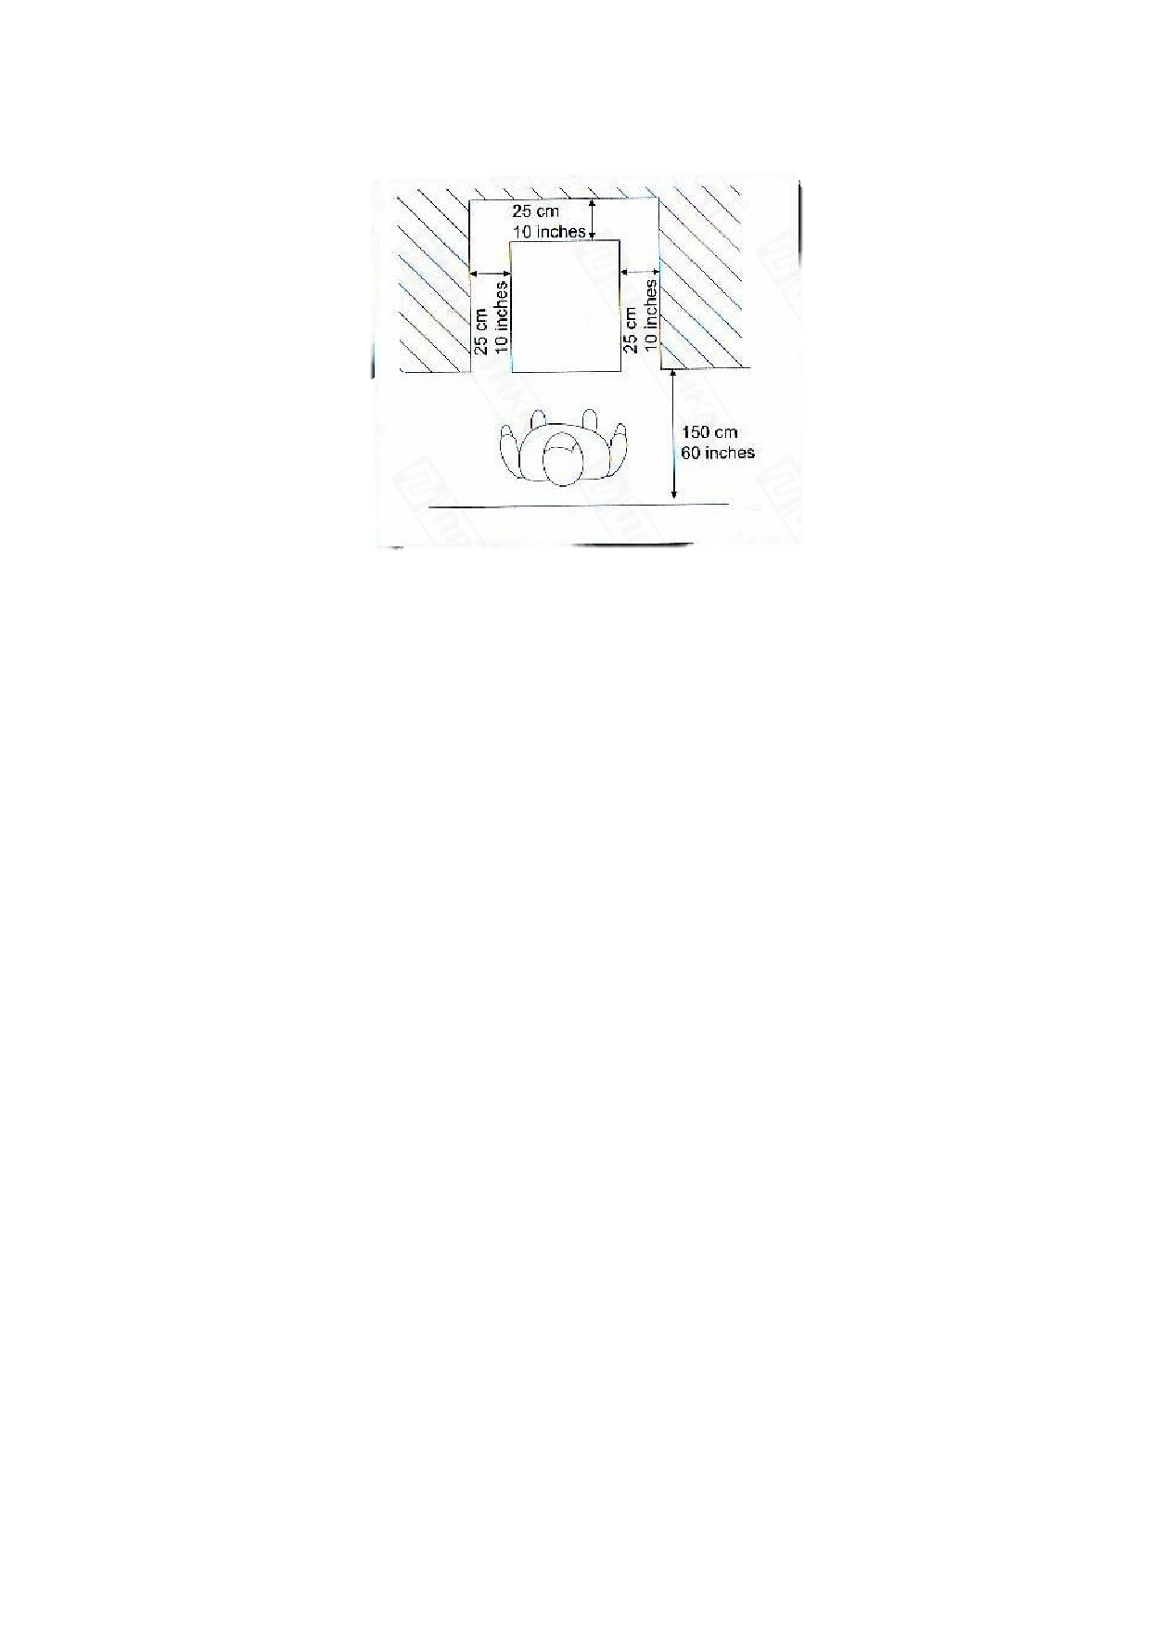ВНИМАНИЕ! Наша организация, наши монтажники не несут ответственности за правильность

проектной документации и устанавливают машину на основании письменных или устных

указаний Заказчика. Установка машины не в соответствии с проектной документацией, в помещениях, не предназначенных для этого, в помещениях, построенных с нарушениями строительных норм и правил, может привести к тяжелым последствиям: повреждениям отделки помещений, строительных конструкций, повреждениям машины и т.д. Ответственность за любые последствия, связанные с нарушениями, описанными в этом параграфе, полностью лежит на Вашей организации. В случае если требуется перенос (демонтаж и повторный монтаж) машины, он может быть произведен только после оплаты счета за соответствующие услуги. В случае если в результате ошибки проектной организации машина смонтирована так, что ее обслуживание (доступ к элементам, требующим обслуживания) затруднено, то обслуживание машины (в т.ч. в период действия гарантии) будет производиться только после оплаты дополнительных счетов за демонтаж, повторный монтаж машины.

**Подключение машины к электрической сети.**

− Электрическая безопасность вашей машины неразрывно связана с ее квалифицированным

подключением к электрической сети и заземлением. Обратите внимание, что для

подключения машины в вашей электрической сети должен быть предусмотрен контур заземления, изолированный от нулевого провода. При использовании соединенных вместе контура заземления и нулевого провода гарантия аннулируется, вся ответственность за возможные последствия такого подключения аппарата лежит на вашей организации. Примите во внимание, что наш персонал подключает аппарат к существующим электрическим сетям, поэтому перед вызовом проверьте соответствие параметров электрической сети этому требованию (пользуйтесь услугами только квалифицированных электриков из вашей электрической сервисной компании). Ответственность за несоответствие параметров электрического кабеля, автоматического выключателя, вилки- розетки и прочих элементов электрической сети мощности машины несет ваша организация.

− В случае подключения аппарата к электрической сети без розетки и вилки (в комплект

поставки не входят), схема подключения должна содержать прямой выключатель (в

комплект поставки не входит), обеспечивающий видимый разрыв в электрической цепи и автоматический выключатель (в комплект поставки не входит).

− Перед установкой розетки или проведением сетевого провода убедитесь, что длина

подводящего провода достаточна для этого, убедитесь, что провод не скручен, не имеет

узлов, видимых механических повреждений.

6

− Схема подключения аппарата может содержать отдельный автоматический выключатель (в

комплект поставки не входит), параметры которого должны соответствовать параметрам

вашего аппарата. Подключение машины к общему автоматическому выключателю или автоматическому выключателю несоответствующего номинала категорически запрещается - это может привести к серьезной аварии и поломке машины, что не покрывается гарантийными обязательствами.

− Непосредственно перед подключением проверьте соответствие параметров вашей

электрической сети (напряжения, фазности и частоты) параметрам машины, указанным на

таблице, прикрепленной к машине. Запрещается подключение и эксплуатация машины в случае, если отклонения параметров сети от параметров, на которые рассчитана, машина превышают -/+10%.

− Автоматический выключатель должен быть установлен в непосредственной близости от

места установки машины с тем, чтобы персонал, работающий с машиной, мог оперативно

включать/выключать его.

**6. Эксплуатация оборудования.**

• Подключите аппарат к основной электрической сети.

• Откройте крышку аппарата.

• Заполните емкость льдом и закройте крышку. Обратите внимание на то, что для начала

работы аппарата его крышка должна быть закрыта. Иначе система защиты не позволит

запустить двигатель.

• Поместите емкость для сбора измельченного льда под отверстие диспенсера.

• Запустите машину:

**Модель SG128.**

− Для запуска машины нажмите кнопку включения на панели управления машины.

− Для выбора настройки грубости строгания воспользуйтесь регулятором на панели

управления. Вращение рукоятки регулятора по часовой стрелке приводит к уменьшению

грубости строгания, вращение рукоятки против часовой стрелке наоборот приводит к увеличению грубости строгания.

− Для остановки машины нажмите кнопку на панели управления.

**Модели SG156, SG158.**

− Для модели SG156 нажатие на левую кнопку панели управления приводит к вращению

ножей против часовой стрелки, что обеспечивает более грубый помол льда. Нажатие правой

кнопки панели управления приводит к ращению ножей по часовой стрелке, что обеспечивает более тонкий помол льда. Для остановки вращения ножей снова нажмите на кнопку. Прежде чем изменить направление вращения ножей необходимо остановить двигатель повторным нажатием на соответствующую кнопку пуска.

− Для модели SG158 нажмите и удерживайте кнопку включения пульс-режима. Для изменения

направления вращения ножей нажмите соответствующую кнопку панели управления.

• По окончании процесса измельчения льда отключите машину от основной электрической

сети.

• **Всегда отключайте машину от основной электрической сети, если она не используется.**

• **Старайтесь не помещать большие куски льда в бункер машины.**

**7. Очистка оборудования.**

**ВНИМАНИЕ!**

**Перед проведением любых процедур, связанных с мойкой и очисткой оборудования, отключите машину от основной электрической сети.**

• Запрещается использовать для очистки машины любые виды органических растворителей.

7

• Запрещается использовать для очистки машины прямые струи воды, душирующие

устройства и т.п.

• Запрещается использовать абразивные материалы для очистки поверхностей машины.

• Очистку машины необходимо производить ежедневно в конце рабочего дня.

• Загрязнения необходимо удалять влажной тканью, смоченной мыльным раствором. После

очистки, увлаженные поверхности машины необходимо вытереть сухой тканью.

• Не используйте металлически щетки для очистки поверхности машины.

**8. Условия гарантии.**

На Ваше оборудование распространяются гарантийные условия, указанные ниже, действующие

один год с момента покупки. Момент покупки определяется по дате, указанной на нашей накладной. Накладная должна быть подписана и заверена печатью нашей организации. Рекомендуется хранить копию этой накладной вместе с инструкцией на изделие. Данная инструкция и копия накладной должна быть предъявлена нашему персоналу перед проведением любых работ, связанных с установкой, ремонтом, обслуживанием оборудование. Утеря накладной, инструкции влечет за собой аннулирование гарантии.

• Гарантия означает бесплатную замену любых вышедших из строя частей или компонентов

оборудования, что вызвано ошибками завода-изготовителя и действиями нашей сервисной

организации в период гарантийного срока. Гарантия покрывает исключительно стоимость запасных частей, стоимость доставки запасных частей в пределах Москвы.

• Условия действия гарантийных обязательств, содержатся в настоящей инструкции, кроме

этого дополнительно напоминаем Вам их главные положения:

− оборудование должно быть введено в эксплуатацию представителями нашей организации;

− обслуживание оборудования должно проводиться представителями нашей организации;

− оборудование должен эксплуатироваться в соответствии с указаниями настоящей

инструкции;

− Не выполнение этих требований ведет к автоматическому аннулированию всех

гарантийных обязательств.

− Осуществление гарантийного ремонта не продляет гарантийный срок на замененные

компоненты.

• Гарантийные обязательства не покрывают стоимости:

− любых последствий неквалифицированных действий Вашего персонала в отношении

оборудования вне зависимости от того кем, как и при каких обстоятельствах, они были

совершены (это относится в равной степени к самостоятельным попыткам подключения/отключения, обслуживания, нарушениям указаний содержащихся в

настоящей инструкции);

− частей и компонентов оборудования, подвергшихся механическому разрушению в

процессе транспортировки, перегрузки, эксплуатации оборудования;

− любых последствий воздействий третьих лиц, детей, животных на отдельные элементы

конструкции оборудования, и оборудование в целом;

− любых работ по ремонту и обслуживанию оборудования, в отношении которого действие

гарантии аннулировано;

− частей и деталей оборудования, износившихся или разрушившихся в результате

избыточной нагрузки или естественного износа;

− прямого или косвенного ущерба, связанного с эксплуатацией оборудования или

неправильной установки оборудования.

• Аннулирование гарантии производится на основании заключения нашего персонала о

невыполнении Вами условий изложенных выше.

8

• Оборудование, гарантия на которое аннулирована, может быть отремонтировано нами

только после оплаты Вами счета за предполагаемые услуги.

9